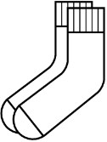
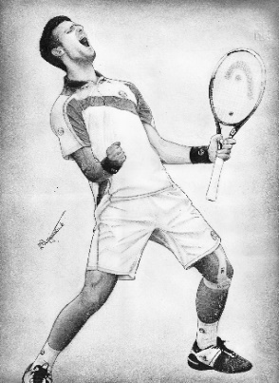
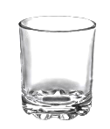
1. Упиши гласове који су изостављени:
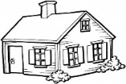
K__ __a __a__a __a__a__e
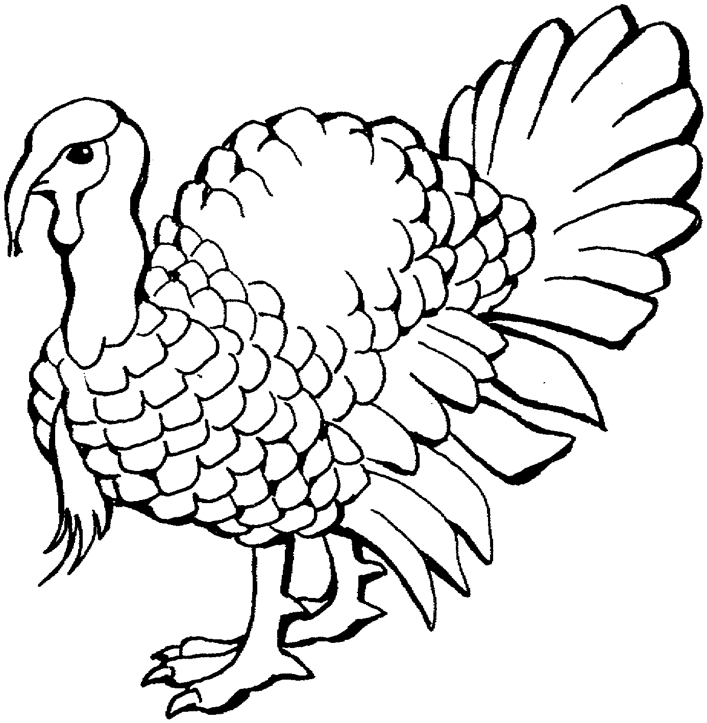
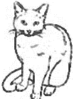
__о__а__
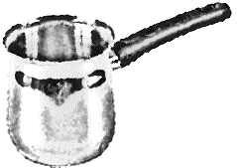
__а__ __ __ __ __а __ __ __ а __ __о__о__ __ __
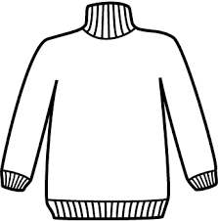
__е__ __а __е__ __ а __е__ __е__

2. Одговорите на следеће захтеве:

a) Напиши ћирилицом: Žarko je njegov prijatelj.
________________________________________
б) Напиши латиницом: Ђорђе је ватрогасац.
________________________________________
в) Напиши писаном ћирилицом: Голуб је на грани.
__________________________________________
г) Подвуци речи које се исто пишу латиницом и ћирилицом: МАРКО МАЈКА МОТОР МОСТ МОМАК

3. Напиши речима следећи датум:

1. 9. 2017. ____________________________________________________________________________

4. Повежи глаголске облике са временом радње коју означавају (као што је започето):

ПРЕЗЕНТ Сада Видех
ПЕРФЕКАТ Сутра Видим
ФУТУР I Малопре Видео сам
АОРИСТ Јуче Видећу

5. Попуни реченице правилним обликом речи из заграде:

а) Ви сте из _____________________ (Америка)?
б) На улици има много _____________ (човек).
в) Деца се играју ________________ (лопта).
г) Јуче сам разговарао са ____________ (војници).

6. Наведи име једног српског писца: _____________________; научника: _____________________;
краља: ___________________; свеца: _____________________; спортисте: _____________________;

7. У својој историји Србија је најдуже ратовала са: а) Русијом; б) Турском; в) Бугарском; г) Немачком.
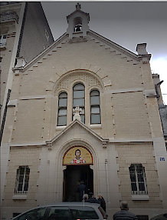
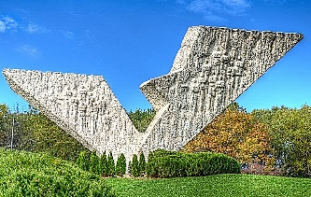
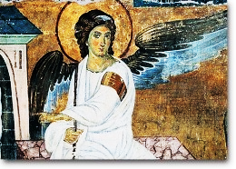
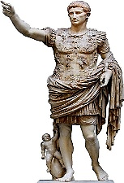
8. Закружи оно што се налази у Србији:
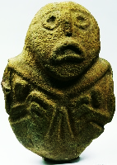

9. Анина мајка има брата Жељка и сестру Снежану. Жељкова жена зове се Маја, а Снежанин муж је Дарко.
Жељко је Ани ________. Маја је Ани _________. Снежана је Ани ________. Дарко је Аниној мајци ______.

10. Напиши позивницу којом ћеш позвати пријатеље да дођу на прославу твог рођендана. Води рачуна о томе шта све треба да садржи позивница.

_____________________________________________________________________________________
_____________________________________________________________________________________
_____________________________________________________________________________________
_____________________________________________________________________________________

